P F E R D E Z U C H T V E R E I N S A A R E. V.
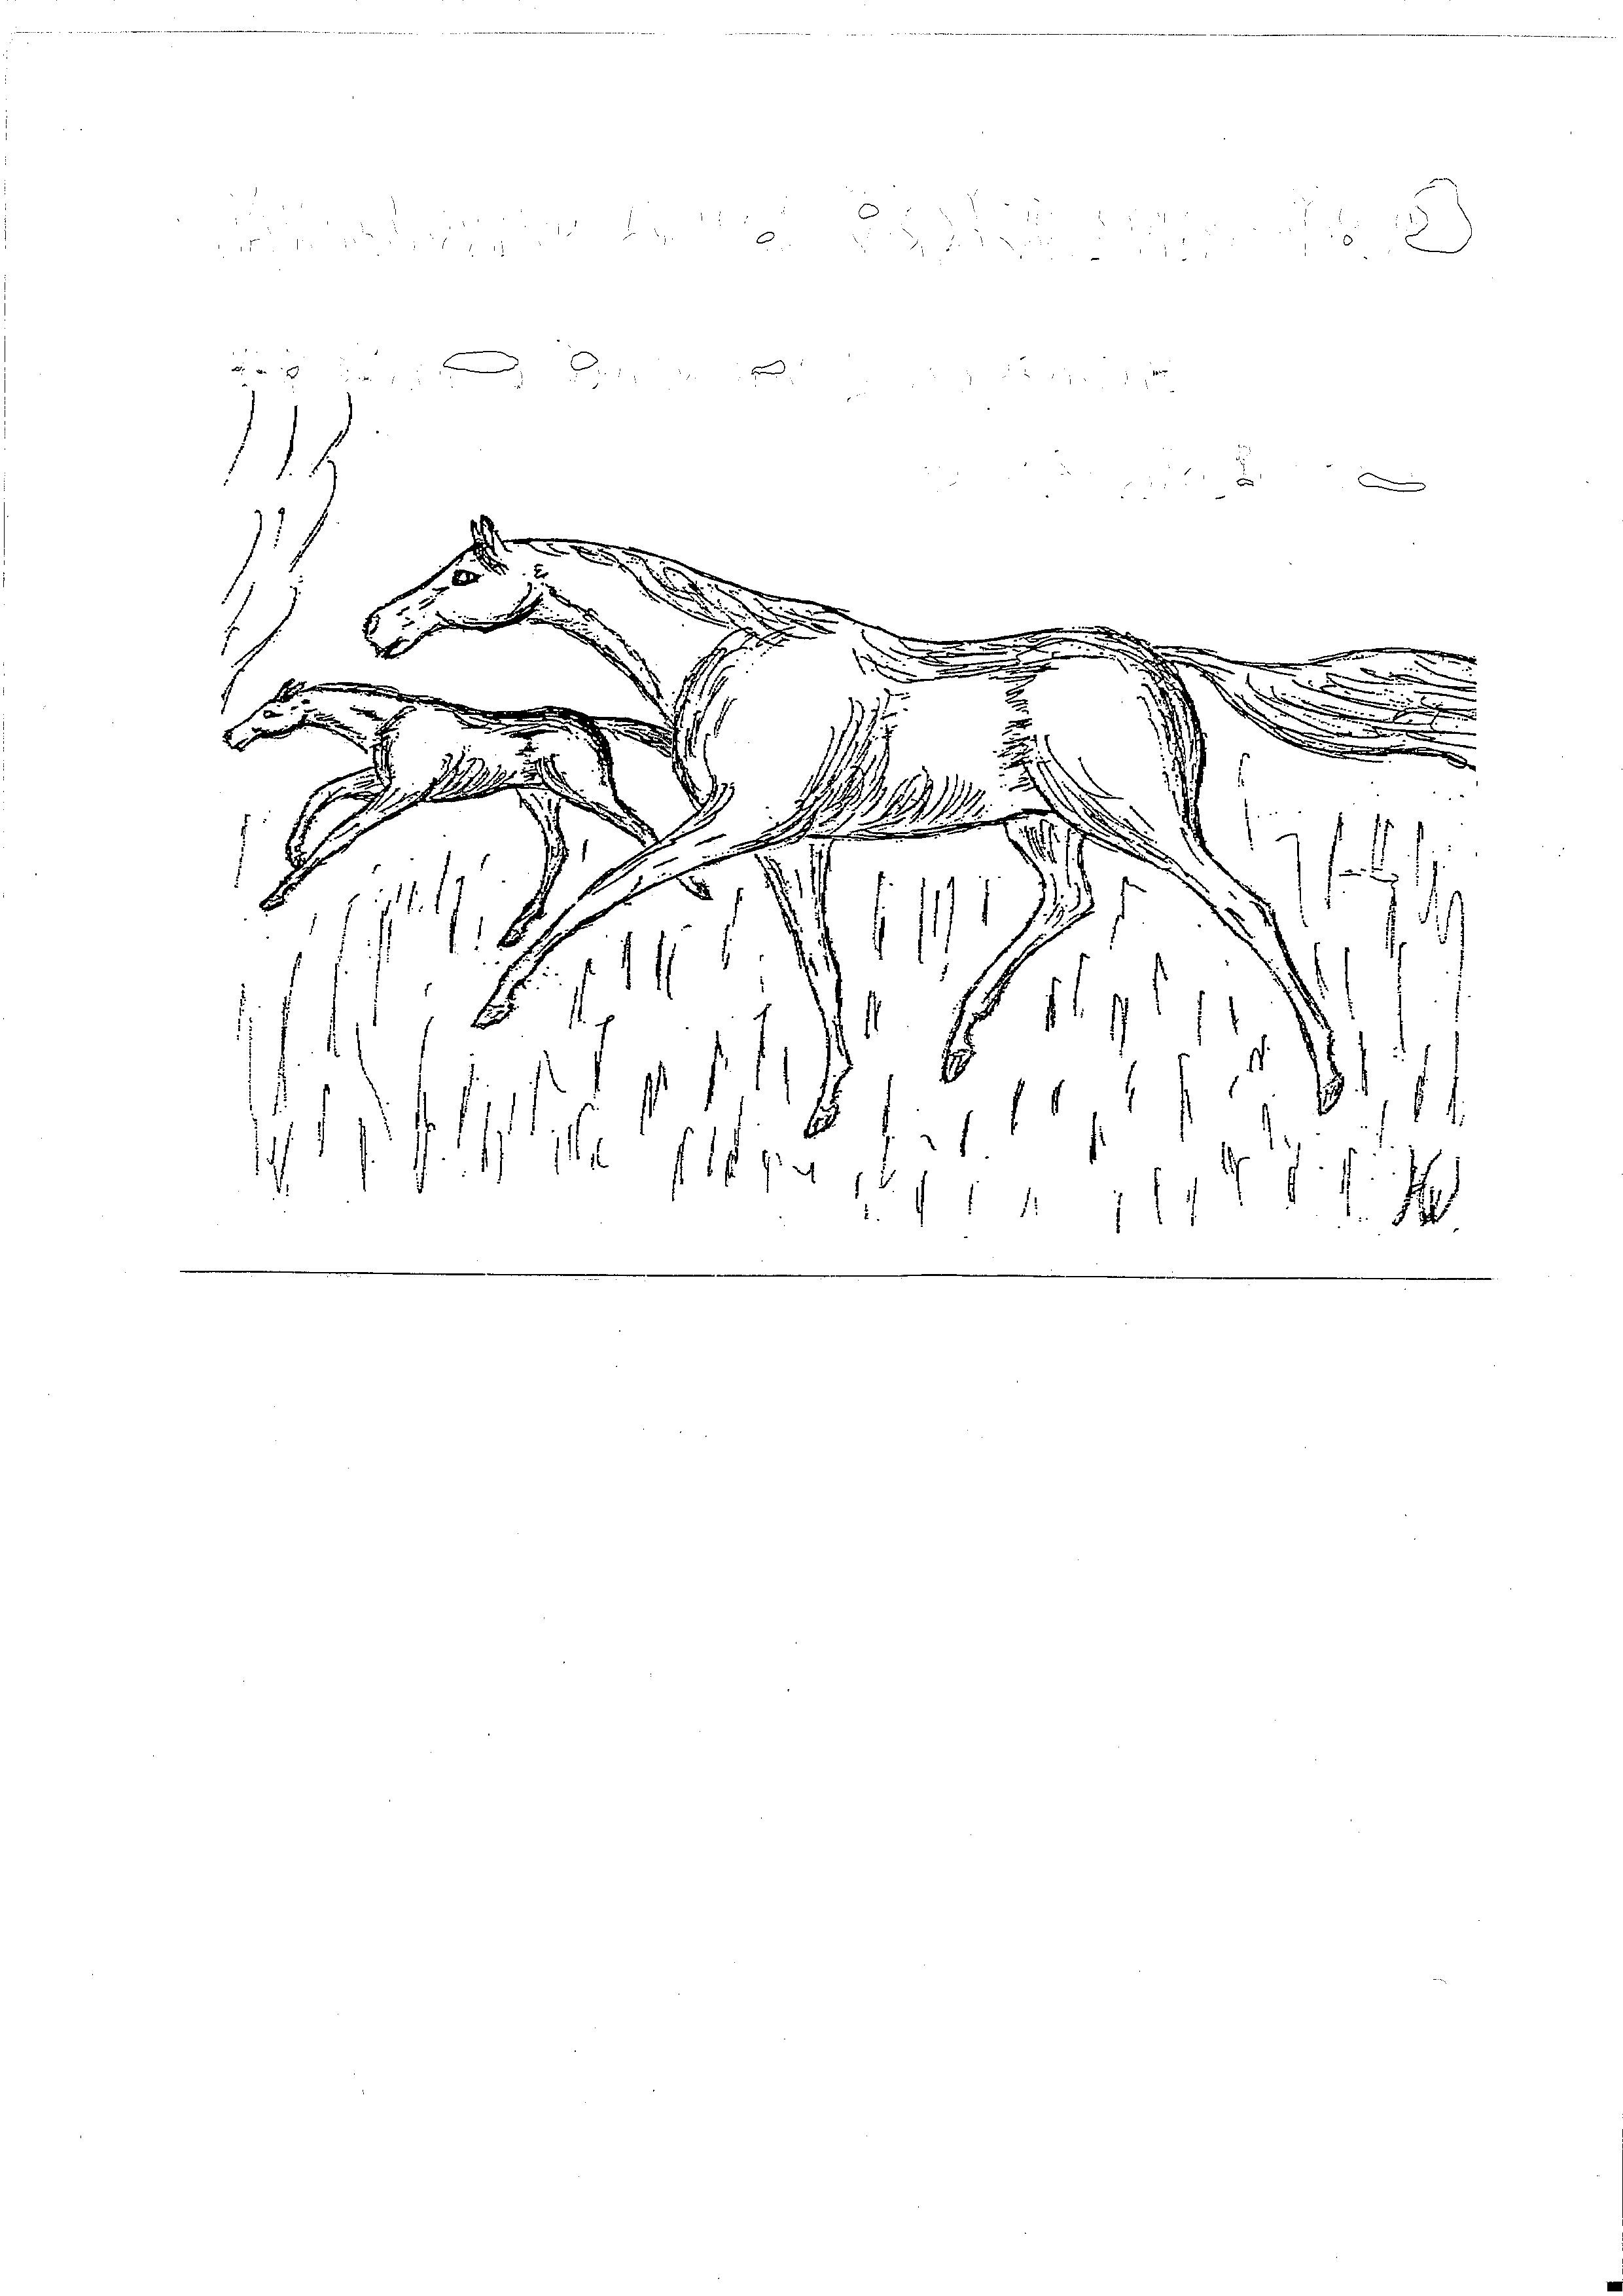
Vorsitzender: Horst Körner, Homburger Str. 19, 66459 Kirkel- Altstadt, Tel. 06841/ 8251
Geschäftsführer: Helmut Krück, Steinhübel 17, 66424 Homburg, Tel.0172/2179752
E-Mail: zuchtstallkrueck@aol.com

Landesstutenschau Saarland 2022

Ausschreibung zur Landesstutenschau des Pferdezuchtvereins Saar e.V. mit Fohlenprämiierung am 11.Juli 2022 im Rahmen des Webenheimer Bauernfestes.
Veranstaltungstag: Montag, 11.Juli 2022 ab 8.00 Uhr

Veranstaltungsort: Blieskastel- Webenheim, Rennwiese
Richter Warmblut: Karl- Heinz Bange, 55444 Seibersbach und Gita Zühlsdorf, Zuchtleiterin PRPS
Richterin Kleinpferde: Elisabeth Bröskamp, 56587 Straßenhaus

1. Landesstutenschau

Warmblutstuten und Trakehnerstuten (nur saarländische Stuten):

Klasse 1: 2-jährige Stuten, die beim PRPS eintragungsberechtigt sind

Klasse 2: 3-jährige Stuten, die beim PRPS eingetragen bzw. eintragungsberechtigt sind

Klasse 3: 4-jährige Stuten, die beim PRPS eingetragen bzw. eintragungsberechtigt sind

Klasse 4: 5- 6-jährige Stuten, die beim PRPS eingetragen bzw. eintragungsberechtigt sind

Klasse 5: 7- 10-jährige Stuten, die beim PRPS eingetragen bzw. eintragungs-berechtigt sind

Klasse 6: 11-jährige und ältere Stuten, die beim PRPS eingetragen bzw.
eintragungsberechtigt sind

Klasse 7: Stutenfamilien (mind. 3 Stuten, mind. 2- jährig, alle Stuten müssen zur Schau genannt sein, z. B. Mutter u. 2 Töchter; Mutter, Tochter, Enkelin; 3 Töchter) -weiter siehe Rückseite-

Ermittlung der Siegerstute aus den 2- 4- jährigen
Ermittlung der Siegerstute aus den 5- jährigen und älteren

Kaltblutstuten, Haflinger, Fjord, Isländer, Welsh, New Forest, Conemara und Deutsches Reitpony):
Die endgültige Klasseneinteilung wird nach Eingang aller Meldungen vorgenommen.

Klasse 1: 2- 4-jährige Stuten, die eingetragen bzw. eintragungsberechtigt sind

Klasse 2: 5- jährige und ältere Stuten, die eingetragen bzw. eintragungsberechtigt sind

Der Pferdezuchtverein Saar e. V. behält sich vor, die Ausschreibung bei Bedarf zu verändern.

Auch verkäufliche Pferde und Fohlen können gemeldet werden (bitte Kopie des Abstammungsnachweises beifügen). Diese werden dann im Katalog extra vermerkt. Eine Vorführung kann jedoch nur erfolgen, wenn diese Tiere auch für die Stutenschau oder das Fohlenprämiieren gemeldet sind.

Der Pferdezuchtverein Saar e. V. behält sich vor, die Ausschreibung bei Bedarf zu verändern.

Nennungsschluss: Montag, 27. Juni 2022
Nenngeld: Das Nenngeld entfällt für Mitglieder, Nichtmitglieder zahlen 10,--Euro
Kopfnummern: Vom PZV werden keine Kopfnummern mehr gestellt, jeder Züchter sollte sich selbst verstellbare Kopfnummern besorgen und mitbringen

Auftriebsprämie: Für jede vorgestellte Stute erhalten die Mitglieder des PZV nach der Schau eine Auftriebsprämie von 50 Euro.

Siegerfohlenprämie: Sowohl für das Siegerfohlen der Warmblut-
pferde bei der Fohlenprämiierung als auch für das Siegerfohlen bei den Ponies erhalten die Besitzer eine Prämie von 50 Euro.
Die Besitzer der Reservesiegerfohlen (Warmblut sowie Ponies) erhalten eine Prämie von
25 Euro.

Meldeformulare erhalten Sie bei:
Pferdezuchtverein Saar e.V.,
Steinhübel 17,
66424 Homburg, Tel.: 0172/2179752,
E- Mail: zuchtstallkrueck@aol.com

